# Zápis z jednání Valné hromady Asociace lodní třídy Optimist (ALT Q)

**Nechranice 27.9 2014 začátek 19:30h**

VH řídil Rostislav Mareček, zapisoval Vladimír Dvořák

Přítomní: seznam přítomných a zástupců Příloha č. 1, celkem hlasů **78 hlasů**.

Delegáti předložili plné moci k zastupování na VH.

1. **Schválení programu VH.**
2. **Volba členů volební komise**
3. **Přihlášení a představení kandidátů do výboru ALT Q**
4. **Volba nového výboru ALT Q**
5. **Zpráva pokladníka a revizní komise**
6. **Projednání návrhů termínů pohárových závodů a MČR 2015**
7. **Schválení návrhu podmínek pro zařazení závodníka ALT Q do SPS – podklad pro jednání KM ČSJ**
8. **Vyhlášení výsledků voleb výboru ALT Q**
9. **Přihlášení a představení kandidátů kontrolní komise ALT Q**
10. **Volba kontrolní komise ALT Q**
11. **Schválení návrhu pravidel pro pořádání pohárových závodů – Jiří Himmel**
12. **Diskuse**
13. **Vyhlášení výsledků voleb kontrolní komise ALT Q**

**Předem ohlášené návrhy změny programu:**

* žádné

**Na místě ohlášený návrh změny programu:**

* žádné

1. **Úvod – schválení programu** Rostislav Mareček

Rosťa Mareček přečetl program a navrhl hlasovat o programu:

Hlasování: pro 78 proti 0 zdržel se 0

*VH schválila program.*

1. **Volba členů volební komise** Rostislav Mareček

Do volební komise se přihlásili:

Zdeněk Kebl

Vojtěch Lambl

František Švík

František Viták

O volební komisi hlasoval výbor jako o celku.

Hlasování: pro 78 proti 0 zdržel se 0

*VH schválila volební komisi.*

1. **Představení jednotlivých kandidátů** Rostislav Mareček

O práci ve Výboru AltQ se ucházeli a představili se:

Tomáš Hála - Kladno  
Pavel Schwarz - Praha  
Jan Nevelöš - Štětí

Antonín Mrzílek - trenér SPS Q

Jiří Himmel - Nechranice

Tomáš Altmann - Plzeň

Pavel Konopík - Brno   
Ondřej Klimeš - Plzeň

Volby probíhali následujícím způsobem:

* Každý kandidát dostal přidělené číslo odpovídající pořadí podle abecedy
* Každý delegát VH dostal orazítkovaný lístek, na který mohl napsat maximálně pět pořadových čísel kandidátů
* Volba proběhla tajně vložením do urny
* Volební komise sečetla hlady a vytvořila pořadí dle počtu hlasů

1. **Zpráva pokladníka a revizní komise** Vladimír Dvořák

Zprávu hospodáře přednesl Vladimír Dvořák.

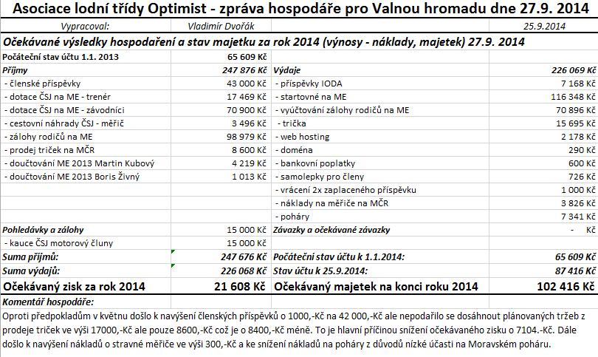

*VH vzala na vědomí zprávu hospodáře.*

Zprávu revizní komise přednesl Himmel Jiří.

Hospodaření AltQ je vedeno plně přes transparentní účet <https://www.fio.cz/scgi-bin/hermes/dz-transparent.cgi?ID_ucet=2800322808>

Revizní komise nevyužila v roce 2014 svého práva revidovat rozhodnutí Výboru AltQ.

*VH vzala na vědomí zprávu revizní komise.*

1. **Projednání návrhu termínů pohárových závodů a MČR 2015**

Rostislav Mareček

Rostislav Mareček předložil návrh termínů a míst pohárových závodů a MCŘ na rok 2015:



Pavel Schwarz předložil z důvodu blízkosti termínů MS a MČR následující protinávrh změny termínu MČR:

* Poslední víkend o prázdninách se místo MČR pojede závod Poháru AltQ a místo posledního Poháru AltQ na Nechranicích se pojede MČR.

Hlasování o protinávrhu: pro 34 proti 38 zdržel se 4

*VH neschválila protinávrh. VH odsouhlasila původní návrh.*

1. **Schválení návrhu podmínek pro zařazení závodníka ALT Q do SPS – podklad pro jednání KM ČSJ**

Antonín Mrzílek

Pravidla pro výběr členů SPS ČSJ

1. Složení SPS
2. Návrh složení družstva připraví trenér SPS na základě žebříčku ALT Q v listopadu a v červenci. Návrh schvaluje Výbor ALT Q.
3. Počet členů SPS Q je 15. 10 členů na základě žebříčku ALT Q a 5 doplní trenér SPS, zejména s přihlédnutím k výsledkům na zahraničních závodech.
4. Na akce SPS je možno přibrat další závodníky, pokud je to vhodné vzhledem k náplni tréninku.
5. Během července bude družstvo pozměněno – na druhé pololetí nebudou zařazeni závodníci, kteří jezdí posledním rokem na Q a naopak budou zařazeni perspektivní závodníci na základě výsledků prvního pololetí.
6. Povinnosti členů SPS ČSJ
7. Potvrdit zájem o členství v SPS a účast nejméně na 2 akcích za pololetí a zaplatit zálohu 2000Kč/akci, která bude zúčtována po každé akci.
8. Být členem ČSJ a ALT Q.

Hlasování: pro 78 proti 0 zdržel se 0

*VH schválila návrh.*

1. **Vyhlášení výsledků voleb výboru ALT Q**

Vladimír Dvořák

Vladimír Dvořák přednesl výsledky voleb:

Himmel Jan 61 hlasů

Nevelöš Jan 61 hlasů

Schwarz Pavel 55 hlasů

Altmann Tomáš 54 hlasů

Konopík Pavel 36 hlasů

Toto je i složení nového Výboru AltQ.

Další počet hlasů:

Mrzílek Antonín 35 hlasů

Hála Tomáš 26 hlasů

Klimeš Ondřej 4 hlasy

Záznam volební komise je Přílohou č. 2

1. **Přihlášení a představení kandidátů kontrolní komise ALT Q**

Rostislav Mareček

O práci v Kontrolní a revizní komis AltQ se ucházeli a představili se:

Michal Kučera - Lanškroun  
Tomáš Hála - Kladno  
Martin Žižka - Štětí

Petr Wehrenberg – Kladno

Vojtěch Lambl

Na VH byl předložen návrh na změnu počtu členů Kontrolní a revizní komise ze 3 na 5 členů.

Hlasování o protinávrhu: pro 34 proti 38 zdržel se 6

*VH neschválila protinávrh. Počet členů Kontrolní a revizní komise zůstává 3.*

1. **Volba kontrolní komise ALT Q**

Volby probíhali následujícím způsobem:

* Každý kandidát dostal přidělené číslo odpovídající pořadí podle abecedy
* Každý delegát VH dostal orazítkovaný lístek, na který mohl napsat maximálně pět pořadových čísel kandidátů
* Volba proběhla tajně vložením do urny
* Volební komise sečetla hlady a vytvořila pořadí dle počtu hlasů

1. **Schválení návrhu pravidel pro pořádání pohárových závodů** Jiří Himmel

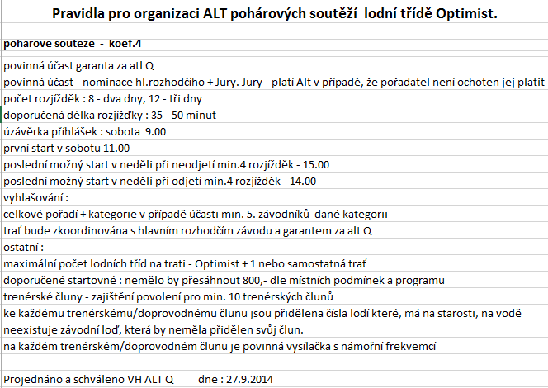

Hlasování o návrhu: pro 70 proti 1 zdržel se 7

*VH schválila návrh.*

1. **Diskuse**

Pavel Schwarz upozornil na situaci, kdy se některá témata projednávají na VH opakovaně. To je dáno pravidelnou generační obměnou členů AltQ.

Antonín Mrzílek upozornil, že současné web stránky [www.optimist.cz](http://www.optimist.cz) jsou technologicky zastaralé a tlumočil nabídku Michala Klimenta na výrobu nových stránek. Platba za stránky by byla 2000.-Kč ročně a instalační poplatek 1000.-Kč.

VH umožnila novému Výbor AltQ výměnu současného webu.

Antonín Mrzílek dále informoval o založení Facebook stránek <https://www.facebook.com/#!/CZEOptimist?fref=ts>

Karel Bauer navrhl Výboru AltQ aby hledalo cestu jak motivovat pořadatele aby přihlašování na závody probíhalo předem přes web. Tím by se ušetřilo spoustu času při registraci.

Vojta Lambl doplnil, že podmínkou nutnou pro větší využití webu pro přihlašování je to aby přihlášení přes web již nemuseli opakovaně vyplňovat manuálně přihlášku na závodech.

Vojta Lambl v rámci „měřičského okénka“ nabídl možnost kontroly lodí pro závodníky, kteří se budou účastnit ME a MS. Vojta vypracuje pro závodníky a doporučení jak loď připravit.

1. **Vyhlášení výsledků voleb kontrolní komise ALT Q**

Vladimír Dvořák

Vladimír Dvořák přednesl výsledky voleb do Kontrolní a revizní komise:

Žižka Martin 61 hlasů

Lambl Vojtěch 46 hlasů

Wehrenberg Petr 41 hlasů

Toto je i složení nové Kontrolní a revizní komise AltQ.

Další počet hlasů:

Hála Tomáš 35 hlasů

Kučera Michal 18 hlasů

Záznam volební komise je Přílohou č. 3

**Příloha č. 1 Presenční listina**

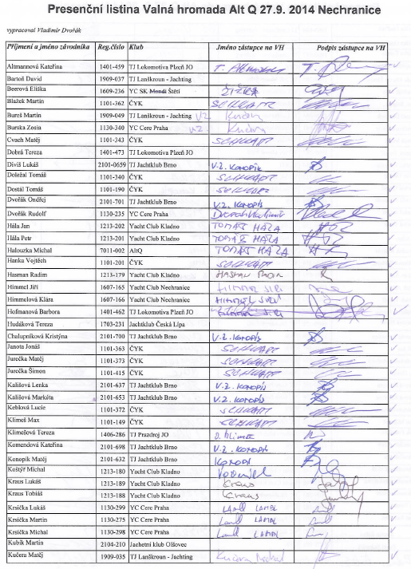

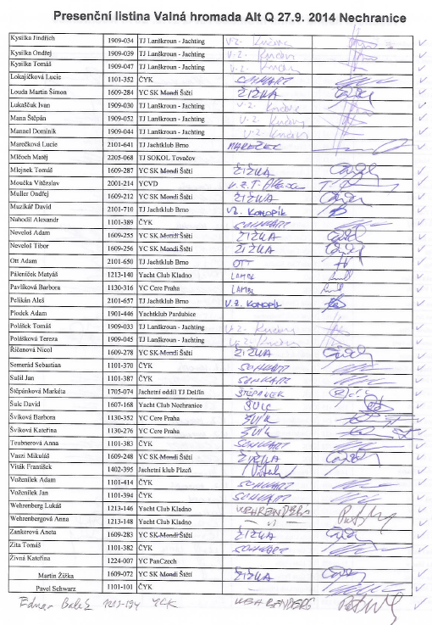

**Příloha č. 2 Záznam volební komise pro Výbor AltQ**

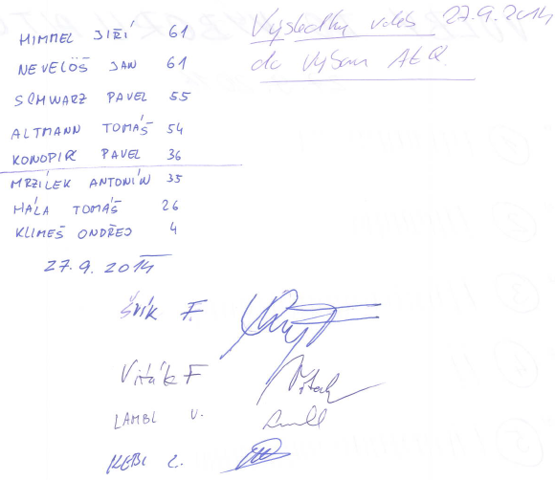

**Příloha č. 3 Záznam volební komise pro Revizní a kontrolní komisi AltQ**

